คู่มือการติดตั้งและการใช้งาน
การติดตั้งโปรแกรม
การใช้งานโปรแกรมในการออกแบบเครือข่าย
การคอนฟิกสวิตช์
- การกำหนดค่าทั่วไป
- การกำหนดค่าแลนเสมือน
- สร้างแลนเสมือน
- กำหนดไอพีแอดเดรสเพื่อใช้ในการติดตั้งค่าสวิตช์ผ่านโปรแกรมเทลเนต
- การกำหนดค่าพอร์ตของสวิตช์
- กำหนดโหมดการทำงานเป็นแอคเซสลิงค์
- กำหนดโหมดการทำงานเป็นทรังค์ลิงค์
- สร้างอีเธอร์แชนแนลพอร์ตกรุ๊ป
- การทำโหลดแชริ่งโดยการใช้สแปนนิ่งทรีโปรโตคอล
- การกำหนดเอซีแอล
- สแตนดาร์ดเอซีแอล
- เอกซ์เทนด์เอซีแอล
- การนำเอซีแอลไปใช้งาน
- การกำหนดรหัสผ่านพอร์ตคอนโซล
- การกำหนดรหัสผ่านการใช้งานสวิตช์ผ่านโปรแกรมเทลเนต
การคอนฟิกเราเตอร์
- การกำหนดค่าทั่วไป
- การกำหนดค่าอินเทอร์เฟสของเราเตอร์
- FastEthernet Interface
- Serial Interface
- การกำหนดค่าซับอินเทอร์เฟสของเราเตอร์
- การกำหนดการเลือกเส้นทาง
- ดีฟอล์ตเราท์
- สแตติกเราท์
- ไดนามิกเราท์
การสร้างค่าติดตั้งสวิตช์และเราเตอร์
การนำค่าติดตั้งที่ได้ไปใช้งาน
การติดตั้งโปรแกรม

ขั้นตอนการติดตั้งโปรแกรม
- ติดตั้ง JRE หากเครื่องคอมพิวเตอร์นั้นยังไม่มี JRE โดยการดับเบิ้ลกคลิ๊กที่ ไฟล์
j2re-1_4_2_03-windows-i586-p.exe
- ติดตั้งโปรแกรมสร้างค่าติดตั้งอุปกรณ์เครือข่ายโดยการคัดลอกไฟล์ NetMaker.exeไปยังไดเรกทอรี่ที่ต้องการ

การใช้งานโปรแกรมในการออกแบบเครือข่าย

โปรแกรมสร้างติดตั้งอุปกรณ์เครือข่ายสามารถใช้ในการออกแบบเครือข่ายเพื่อให้ความสะดวกแก่ผู้ออกแบบและดูแลเครือข่ายโดยมีขั้นตอนดังนี้

ขั้นที่1 เปิดโปรแกรมสร้างค่าติดตั้งอุปกรณ์เครือข่าย เลือกอุปกรณ์สวิตช์หรือเราเตอร์ที่ต้องการแล้วเลือกปุ่ม Connection เพื่อสร้างการเชื่อมต่อระหว่างสวิตช์หรือเราเตอร์ ดังรูปที่ 1

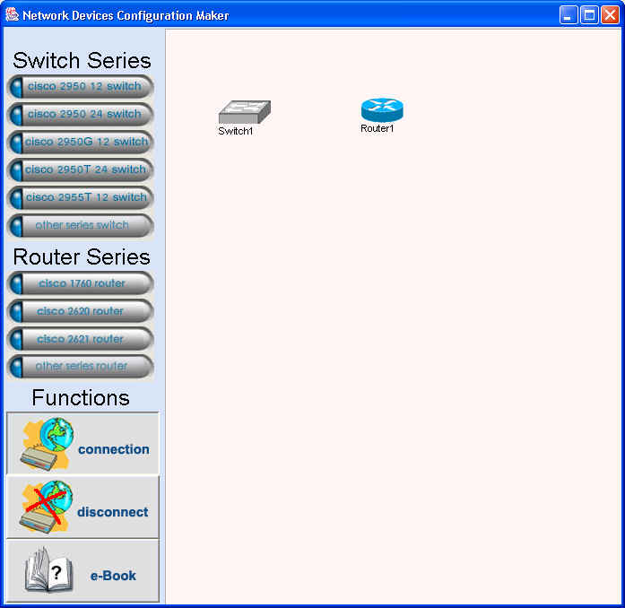
รูปที่ 1 แสดงการออกแบบเครือข่ายโดยการสร้างสวิตช์หรือเราเตอร์

ขั้นที่2 เลือกอินเทอร์เฟสของสวิตช์หรือเราเตอร์ที่ต้องการสร้างการเชื่อมต่อ เลือกปุ่ม Connect ดังรูปที่ 2

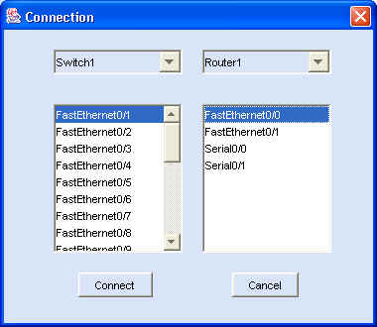
รูปที่ 2 แสดงการสร้างการเชื่อมต่อระหว่างอุปกรณ์เครือข่าย
จะได้การรูปแสดงการเชื่อมต่อระหว่างสวิตช์และเราเตอร์ ดังรูปที่ 3

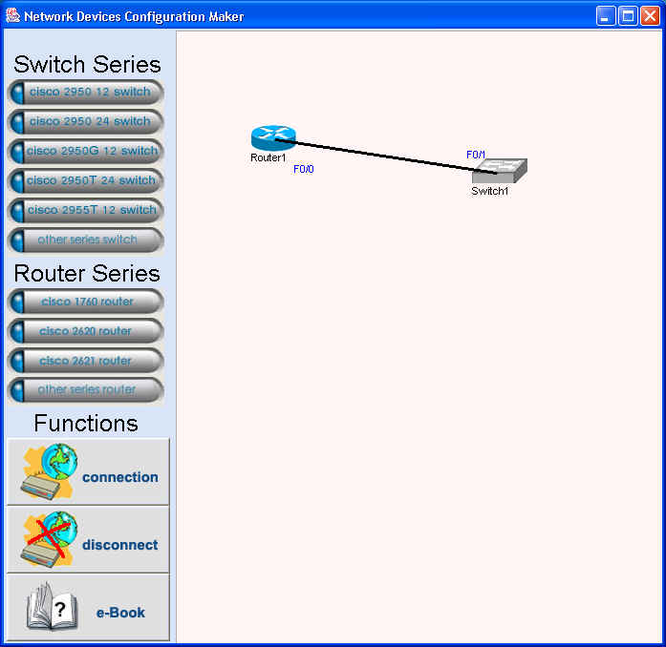
รูปที่ 3 แสดงผลจากการสร้างการเชื่อมต่อระหว่างอุปกรณ์เครือข่าย
การคอนฟิกสวิตช์
การกำหนดค่าทั่วไป
ขั้นที่1 เปิดโปรแกรม สร้างสวิตช์ และเลือกเมนู Config ดังรูปที่ 4

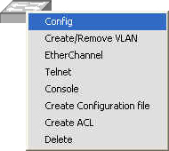
รูปที่ 4 แสดงขั้นตอนการใช้งานเมนู Configเพื่อกำหนดค่าให้สวิตช์

ขั้นที่2 กำหนดค่า IOS Version, hostname, Default Gateway และ Password ดังรูปที่ 5

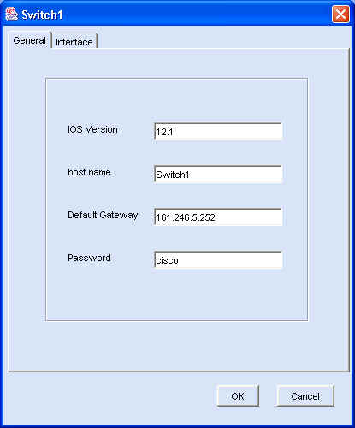
รูปที่ 5 แสดงการกำหนดค่าทั่วไปของสวิตช์
การกำหนดค่าแลนเสมือน
1) การสร้างแลนเสมือน
ขั้นที่1 เลือกเมนู Create/Remove VLAN เพื่อสร้างแลนเสมือน ดังรูปที่ 6

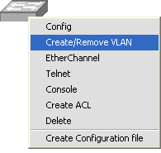
รูปที่ 6 แสดงการใช้งานเมนู Create/Remove VLAN

ขั้นที่2 กรอกหมายเลขแลนเสมือนแล้วกดปุ่ม Add ดังรูปที่ 7

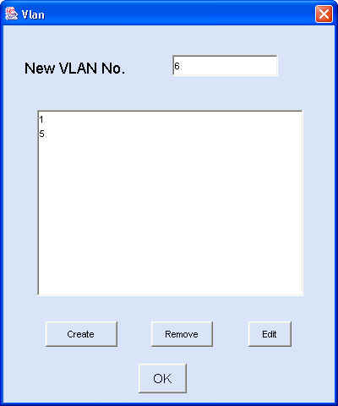
รูปที่ 7 แสดงการสร้างแลนเสมือน 5 และ 6
2) การกำหนดไอพีแอดเดรสเพื่อใช้ในการติดตั้งค่าสวิตช์ผ่านโปรแกรมเทลเนต
ขั้นที่1 เลือกแลนเสมือน แล้วเลือกปุ่ม Edit ดังรูปที่ 8

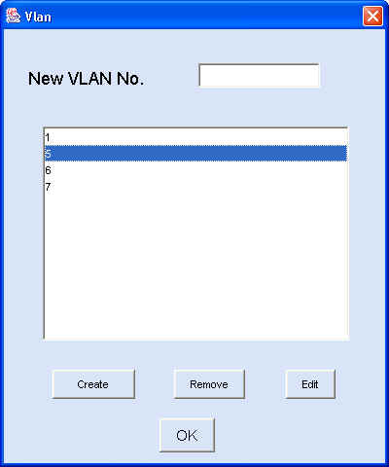
รูปที่ 8 แสดงการเลือกแลนเสมือนเพื่อกำหนดค่าให้แลนเสมือน

ขั้นที่2 กรอกหมายเลขไอพีแอดเดรสและ Subnet เลือกปุ่ม OK รูปที่ 9

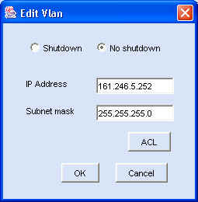
รูปที่ 9 แสดงการกำหนดไอพีแอดเดรสให้แลนเสมือน
การกำหนดค่าพอร์ตของสวิตช์
1) การกำหนดโหมดการทำงานเป็นแอคเซสลิงค์
ขั้นที่1 คลิ๊กขวาที่สวิตช์ เลือกเมนู Config เลือกอินเทอร์เฟสที่ต้องการกำหนดโหมดการทำงานและเลือกปุ่ม Properties ดังรูปที่ 10

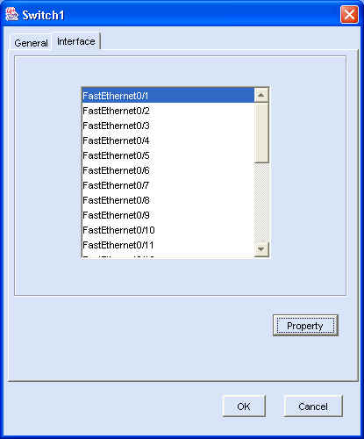
รูปที่ 10 แสดงการเลือกอินเทอร์เฟสของสวิตช์เพื่อกำหนดโหมดการทำงาน

ขั้นที่2 กำหนดโหมดการทำงานเป็นแอคเซสลิงค์ และเลือกแลนเสมือนที่ต้องการ ดังรูปที่ 11

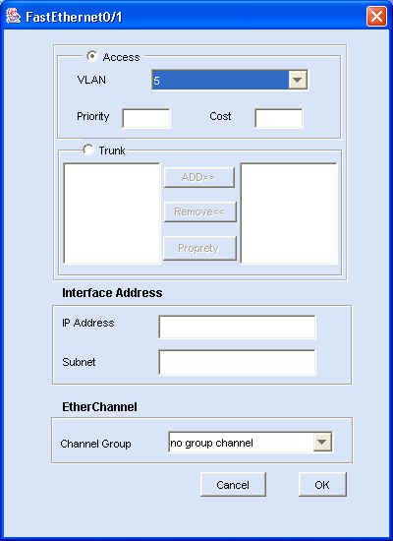
รูปที่ 11 แสดงการกำหนดค่าติดตั้งให้อินเทอร์เฟส FastEthernet0/1 เป็นแอคเซสลิงค์
และเป็นสมาชิกของแลนเสมือน 5

2) การกำหนดโหมดการทำงานเป็นทรังค์ลิงค์
ขั้นที่1 เลือกอินเทอร์เฟสของสวิตช์ที่ต้องการกำหนดค่า เลือกปุ่ม Properties เลือกโหมดการทำงานเป็น Trunk และเพิ่มสมาชิกแลนเสมือนโดยคลิ๊กเลือกแลนเสมือนที่ต้องการแล้วกดปุ่ม Add ดังรูปที่ 12

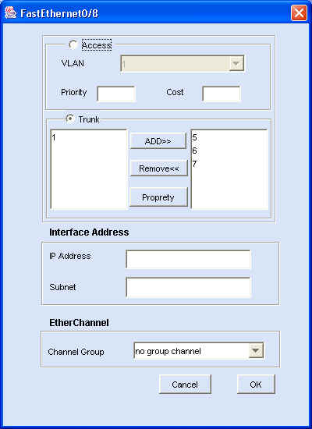
รูปที่ 12 แสดงการกำหนดค่าติดตั้งให้อินเทอร์เฟส FastEthernet0/8 เป็นทรังค์ลิงค์
และเป็นสมาชิกของแลนเสมือน 5, 6 และ 7

3) การสร้างอีเธอร์แชนแนลพอร์ตกรุ๊ป
ขั้นที่1 เลือกเมนู Ether Channel รูปที่ 13

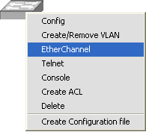
รูปที่ 13 แสดงการใช้งานเมนู EtherChannel

ขั้นที่2 เลือก Enable กรุ๊ปที่ต้องการ จากตัวอย่างเป็นการสร้างพอร์ตแชนแนล ดังรูปที่ 14

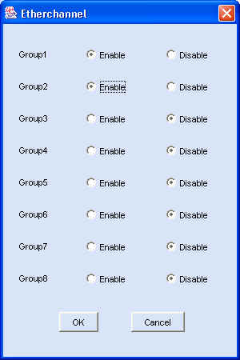
รูปที่ 14 แสดงการสร้างพอร์ตแชนแนล Group1 และ Group2

การกำหนดค่าติดตั้งต่างๆให้กับอีเธอร์แชนแนลพอร์ตกรุ๊ป ทำได้เช่นเดียวกับการกำหนดค่าติดตั้งให้กับอินเทอร์เฟสของสวิตช์ เช่น การกำหนดให้เป็นแอคเซสลิงค์หรือทรังค์ลิงค์ ให้กับอินเทอร์เฟสของสวิตช์ เป็นต้น
การทำโหลดแชริ่งโดยการใช้สแปนนิ่งทรีโปรโตคอล
การทำโหลดแชริ่งเป็นการแบ่งการใช้งานทราฟฟิกระหว่างลิงค์ของแต่ละแลนเสมือนดังรูปที่ 15 โดยการกำหนดค่า Path Cost และ Port Priorities ให้กับแต่ละแลนเสมือน

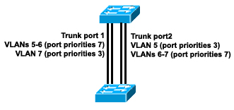
รูปที่ 15 แสดงการทำโหลดแชริ่งทรังค์ลิงค์โดยกำหนดค่า port priorities
ขั้นที่1 สร้างอีเธอร์แชนแนลพอร์ตกรุ๊ปตามจำนวนที่ต้องการดังรูปที่ 136

รูปที่ 16 แสดงการสร้างอีเธอร์แชนแนลพอร์ตกรุ๊ป
ขั้นที่2 กำหนดค่าติดตั้งของอีเธอร์แชนแนลพอร์ตกรุ๊ปให้เป็นทรังค์ลิงค์ที่มีแลนเสมือนที่ต้องการเป็นสมาชิก และกำหนดค่า path cost หรือ port priorities ให้กับแต่ละแลนเสมือนโดยเลือกแลนเสมือนที่ต้องการกำหนดค่า แล้วเลือกปุ่ม Property เพื่อกำหนดค่า ดังรูปที่17

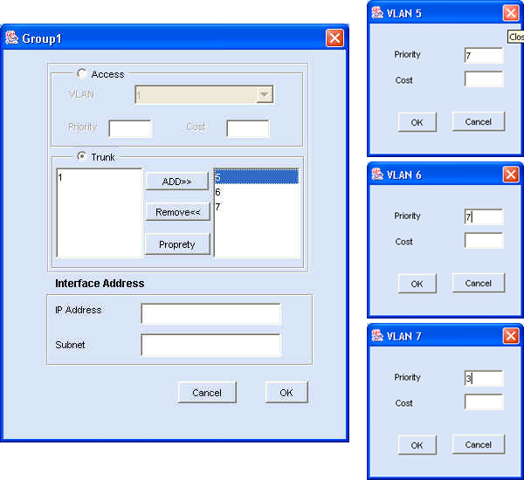
รูปที่ 17 แสดงการกำหนดค่า path cost – port priorities ให้กับอีเธอร์แชนแนลพอร์ตกรุ๊ป 1

ขั้นที่3 เลือกเมนู Config เลือกอินเทอร์เฟสของสวิตช์ที่ต้องการตั้งค่าให้เป็นทรังค์ลิงค์เพื่อทำโหลดแชริ่งแล้วกำหนดค่าติดตั้งต่างๆให้เหมือนกับอินเทอร์เฟสอีเธอร์แชนแนลพอร์ตกรุ๊ปที่เลือกเป็นแชนแนลกรุ๊ปบนอินเทอร์เฟสนั้นๆ ดังรูปที่ 18

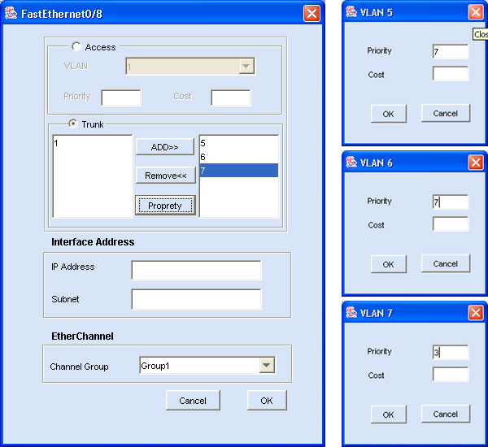
รูปที่ 18 แสดงการกำหนดค่าติดตั้งอินเทอร์เฟส FastEthernet0/8 เพื่อทำโหลดแชริ่ง

ขั้นที่4 กำหนดค่าให้กับอินเทอร์เฟสอื่นๆที่ต้องการให้ครบตามที่ต้องการ

การกำหนดเอซีแอล
1) สแตนดาร์ทเอซีแอล
ขั้นที่1 เลือกเมนู Create ACL ดังรูปที่ 19

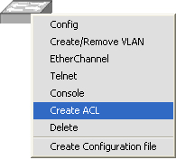
รูปที่ 19 แสดงการใช้งานเมนู Create ACL

ขั้นที่2 สร้างหมายเลข ACL ที่มีค่าอยู่ในช่วง 1-99 จากตัวอย่างเป็นการสร้าง Access-List 1 แล้วเลือกปุ่ม Edit เพื่อสร้าง ACE (Access Control Entry สำหรับ Access-List 1) ดังรูปที่ 20

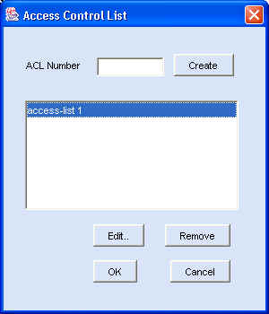
รูปที่ 20 แสดงการสร้าง Access-List 1

ขั้นที่3 เลือกปุ่ม Create เพื่อสร้าง ACEs ดังรูปที่ 21
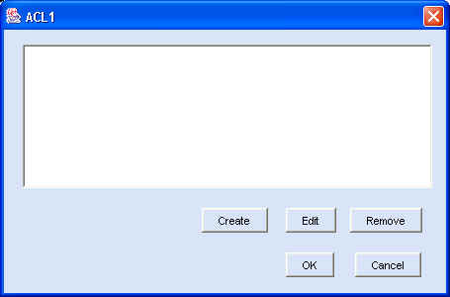
รูปที่ 21 แสดง ACEs ของ ACL1

ขั้นที่4 กำหนดข้อมูลการ permit และ deny ตามดังรูปที่ 22

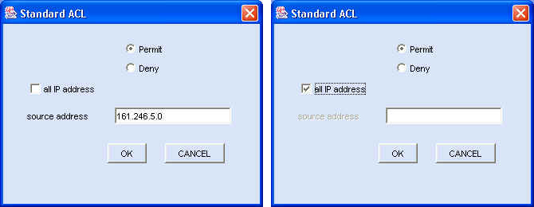
รูปที่ 22 แสดงการสร้าง Standard ACEs ของ ACL1
เมื่อสร้าง ACEs แล้วจะได้ผลดังรูปที่ 23

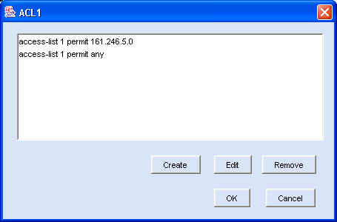
รูปที่ 23 แสดงผลจากการสร้าง Standard ACEs ของ ACL1

2) เอกซ์เทนด์เอซีแอล
ขั้นที่1 เลือกเมนู Create ACL ดังรูปที่ 19
ขั้นที่2 สร้างหมายเลข ACL ที่มีค่าอยู่ในช่วง 100-199 ดังรูปที่ 24 แล้วเลือกปุ่ม Create เพื่อสร้าง ACEs
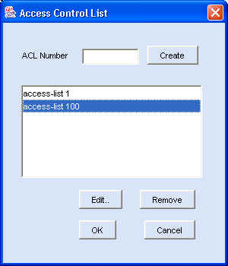
รูปที่ 24 แสดงการสร้าง Access-List 100

ขั้นที่3 กำหนดข้อมูลการ permit และ deny ตามดังรูปที่ 25
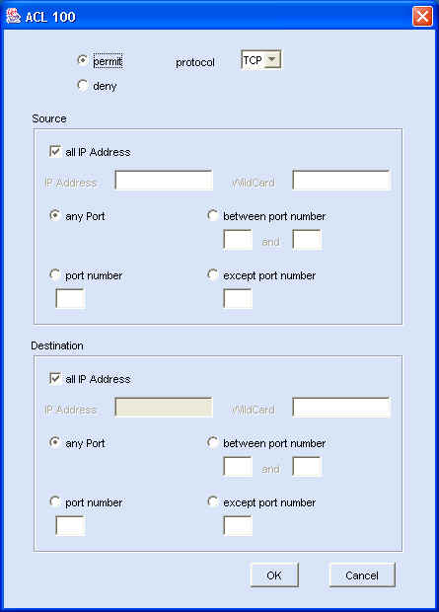
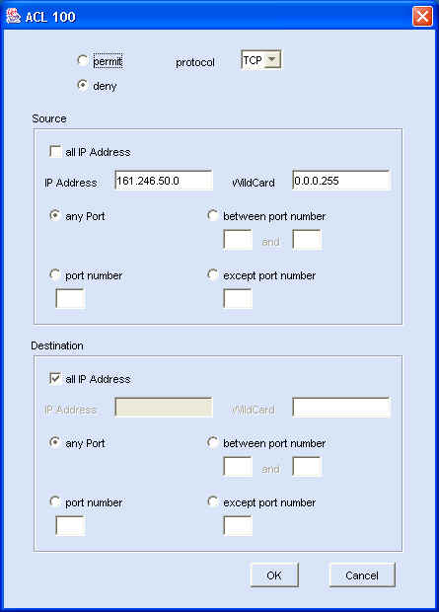
รูปที่ 25 แสดงการสร้าง Extend ACEs ของ ACL100

เมื่อสร้าง ACE แล้วจะได้ผลดังรูปที่ 26
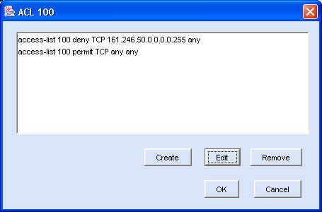
รูปที่ 26 แสดงผลจากการสร้าง Extend ACEs ของ ACL100
การนำเอซีแอลไปใช้งาน
ขั้นที่1 เลือกอินเทอร์เฟสที่ต้องการกำหนดเอซีแอล เช่น อินเทอร์เฟสแลนเสมือน โดยเลือกเมนู Create/Remove VLAN, เลือกแลนเสมือนที่ต้องการกำหนดเอซีแอลแล้วเลือกปุ่ม Edit

ขั้นที่2 เลือกปุ่ม ACL เพื่อกำหนด ACL

ขั้นที่3 เลือก Access-List และทิศทางการตรวจสอบแพ็กเก็ต ดังรูปที่ 27

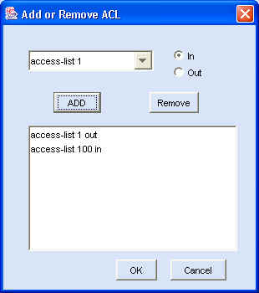
รูปที่ 27 แสดงการเลือก ACL และกำหนดทิศทางในการตรวจสอบแพ็กเก็ต

การกำหนดรหัสผ่านพอร์ตคอนโซล
ขั้นที่1 เลือกเมนู Console ดังรูปที่ 28

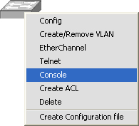
รูปที่ 28 แสดงการใช้งานเมนู Console

ขั้นที่2 เลือก Enable เมื่อต้องการให้มีการใช้รหัสผ่านในการล็อกอินพอร์ตคอนโซล และกรอกรหัสผ่านดังรูปที่ 29
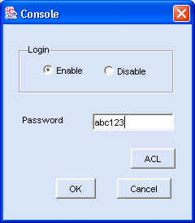
รูปที่ 29 แสดงการใช้รหัสผ่านเมื่อรล็อกอินผ่านพอร์ตคอนโซล
การกำหนดรหัสผ่านการใช้งานสวิตช์ผ่านโปรแกรมเทลเนต
ขั้นที่1 เลือกเมนู Telnet ดังรูปที่ 30

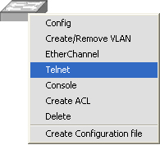
รูปที่ 30 แสดงการใช้งานเมนู Telnet

ขั้นที่2 เลือก Enable เมื่อต้องการให้มีการใช้รหัสผ่านในการล็อกอินโดยการใช้โปรแกรมเทลเนต และกรอกรหัสผ่านดังรูปที่ 31

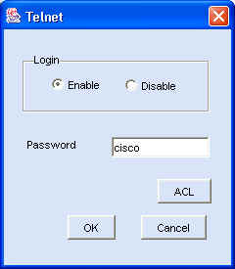
รูปที่ 31 แสดงการใช้รหัสผ่านเมื่อรล็อกอินผ่านโปรแกรมเทลเนต
การคอนฟิกเราเตอร์
การกำหนดค่าทั่วไป
ขั้นที่1 เปิดโปรแกรม สร้างเราเตอร์ และเลือกเมนู config ดังรูปที่ 32

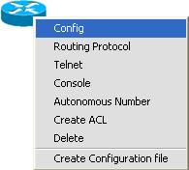
รูปที่ 32 แสดงขั้นตอนการใช้งานเมนู Config เพื่อกำหนดค่าให้เราเตอร์

ขั้นที่2 กำหนดค่า IOS Version, hostname,และ Password ดังรูปที่ 33

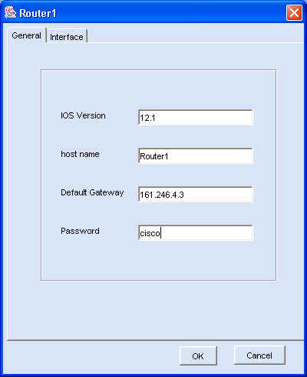
รูปที่ 33 แสดงการกำหนดค่าทั่วไปของเราเตอร์

การกำหนดค่าอินเทอร์เฟสของเราเตอร์
1) การกำหนดค่าให้อินเทอร์เฟส FastEthernet
ขั้นที่1 เลือกเมนู Config เลือกอินเทอร์เฟส FastEthernet ที่ต้องการกำหนดค่าแล้วเลือกปุ่ม Properties ดังรูปที่ 34

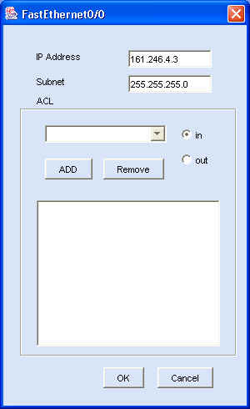
รูปที่ 34 แสดงการกำหนดค่าให้อินเทอร์เฟส FastEthernet0/0

2) การกำหนดค่าให้อินเทอร์เฟส Serial
ขั้นที่1 เลือกเมนู Config เลือกอินเทอร์เฟส Serial ที่ต้องการกำหนดค่าแล้วเลือกปุ่ม Properties ดังรูปที่ 35

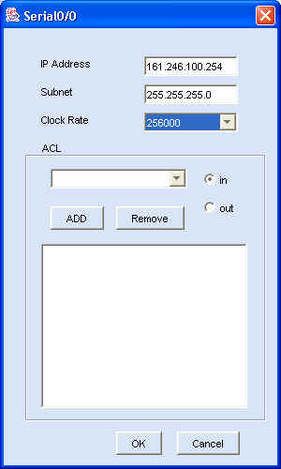
รูปที่ 35 แสดงการกำหนดค่าให้อินเทอร์เฟส Serial0/0

การกำหนดค่าซับอินเทอร์เฟสของเราเตอร์
ขั้นที่1 สร้างซับอินเทอร์เฟสของ FastEthernet0/0 ให้กับเราเตอร์ โดยเลือก FastEthernet0/0 และเลือกปุ่ม Sub-Interface ดังรูปที่ 36
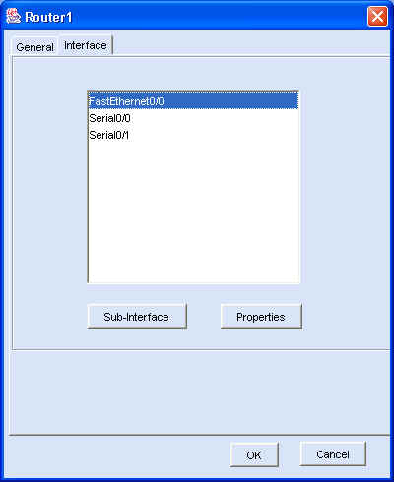
รูปที่ 36 แสดงการเลือกอินเทอร์เฟส FastEthernet0/0 เพื่อกำหนดค่าติดตั้ง

ขั้นที่4 เลือกปุ่ม New เพื่อสร้างซับอินเทอร์เฟส ดังรูปที่ 37
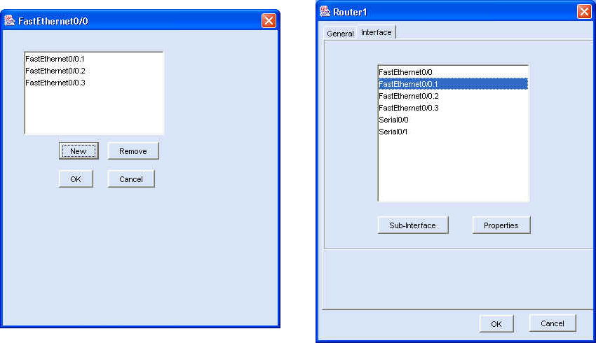
รูปที่ 37 แสดงการเลือกสร้างซับอินเทอร์เฟส
ขั้นที่5 กำหนดรายละเอียดให้กับแต่ละซับอินเทอร์เฟส ดังรูปที่ 38
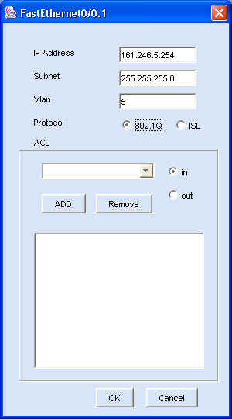
รูปที่ 38 แสดงการกำหนดค่าติดตั้งให้ซับอินเทอร์เฟสFastEthernet0/0.1

การกำหนดการเลือกเส้นทาง
1) การเลือกเส้นทางแบบดีฟอล์ตเราท์
ขั้นที่ 1 เลือกเมนู Routing Protocol ดังรูปที่ 39

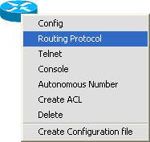
รูปที่ 39 แสดงการใช้งานเมนู Routing Protocol

ขั้นที่ 2 เลือกเมนู Routing Protocol เลือกปุ่ม ADD เพื่อกำหนดค่าดังรูปที่ 40

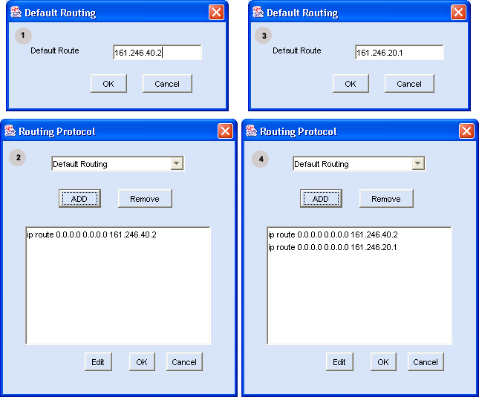
รูปที่ 40 แสดงการกำหนดดีผอล์ตเราท์ให้เราเตอร์

2) การเลือกเส้นทางแบบสแตติกเราท์
ขั้นที่ 1 เลือกเมนู Routing Protocol

ขั้นที่ 2 เลือกเมนู Routing Protocol เลือกปุ่ม ADD เพื่อกำหนดค่าดังรูปที่ 41

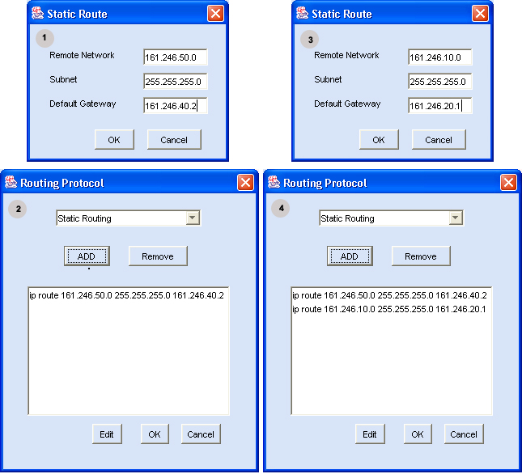
รูปที่ 41 แสดงการกำหนดสแตติกให้เราเตอร์

3) การเลือกเส้นทางแบบไดนามิกเราท์
ขั้นที่ 1 เลือกเมนู Routing Protocol

ขั้นที่ 2 เลือกเมนู Routing Protocol เลือกปุ่ม ADD เพื่อกำหนดค่าดังรูปที่ 42

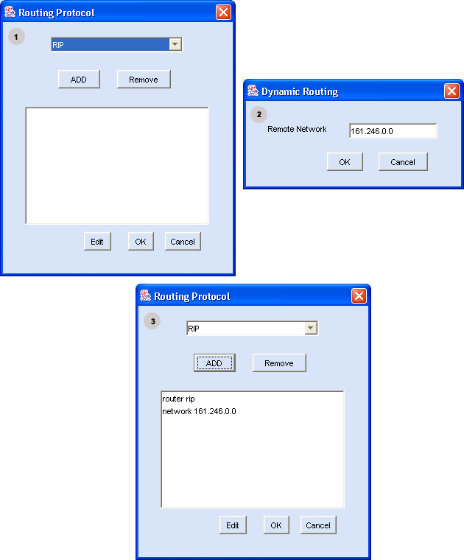
รูปที่ 42 แสดงการกำหนดอาร์ไอพีเราท์ให้เราเตอร์
การสร้างค่าติดตั้งสวิตช์และเราเตอร์
ขั้นที่1 สร้าง configuration file โดยเลือกที่เมนู Create Configuration File ดังรูปที่ 43

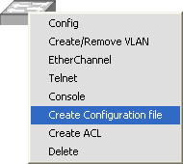
รูปที่ 43 แสดงการใช้งานเมนู Create Configuration File เพื่อสร้างค่าติดตั้งของสวิตช์

ขั้นที่2 เลือก directory ที่ต้องการเก็บไฟล์และตั้งชื่อไฟล์ที่สร้างขึ้น ในที่นี้ชื่อ switch1 ดังรูปที่ 44

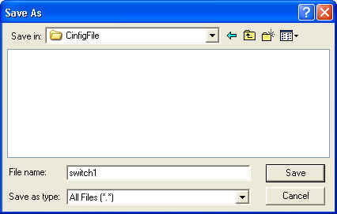
รูปที่ 44 แสดงการบันทึกค่าติดตั้งของสวิตช์

Configuration File ที่ได้จากโปรแกรมเป็นไฟล์ที่มีนามสกุลเป็น .text ดังนั้นสามารถเปิดได้จากโปรแกรมสำหรับสร้างเอกสารทั่วไป
การนำค่าติดตั้งที่ได้ไปใช้งาน

การตั้งค่าการทำงานของสวิตช์โดยการอัพโหลดค่าติดตั้งสามารถทำได้หลายวิธี เช่น อัพโหลดผ่านเอกซ์โมเดม (XModem), TFTP เป็นต้น การอัพโหลดจะมีผลให้สวิตช์มีการทำงานตามค่าติดตั้งที่ถูกสร้างขึ้นจากโปรแกรมสร้างค่าติดตั้งอุปกรณ์เครือข่ายนี้ ในที่นี้จะเป็นขั้นตอนการอัพโหลดผ่านโปรแกรมHyper Terminal โดยใช้เอกซ์โมเดม มีขั้นตอนดังนี้
ขั้นที่1 ต่อสายซีเรี่ยลคอนโซลเข้ากับสวิตช์ที่ต้องการตั้งค่าและคอมพิวเตอร์ที่ต้องการส่งไฟล์ค่าติดตั้งไปยังสวิตช์ เปิดโปรแกรม Hyper Terminal ตั้งค่าการเชื่อมต่อเป็น COM1 หรือ COM2 ตามการต่อสายซีเรี่ยลคอนโซลที่ต่อกับเครื่องคอมพิเตอร์ และตั้งค่า Bit Per Second เป็น 9600 ดังรูปที่ 45

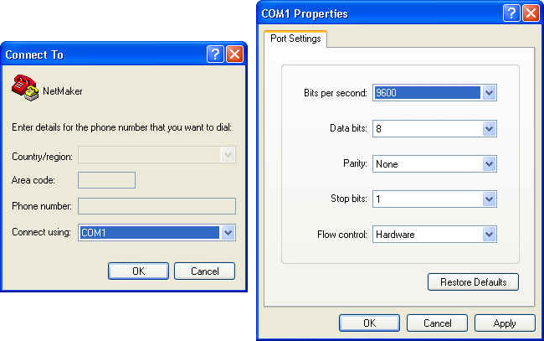
รูปที่ 45 แสดงการตั้งค่าเพื่อใช้งานโปรแกรม Hyper Terminal
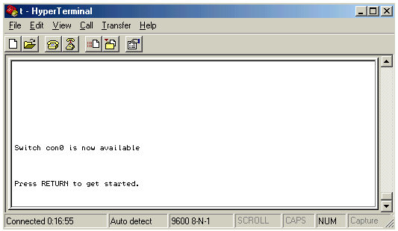
รูปที่ 46 แสดงหน้าต่างสำหรับพิมพ์คำสั่งในการตั้งค่าสวิตช์
ขั้นที่2 กดปุ่ม Enter เพื่อเข้าใช้งานตั้งค่าสวิตช์ หรือเราเตอร์ เข้าสู่โหมด Privilege พิมพ์คำสั่งเพื่อคัดลอกค่าติดตั้งอุปกรณ์เครือข่ายไปยังสวิตช์หรือเราเตอร์ตามคำสั่งดังรูปที่ 47

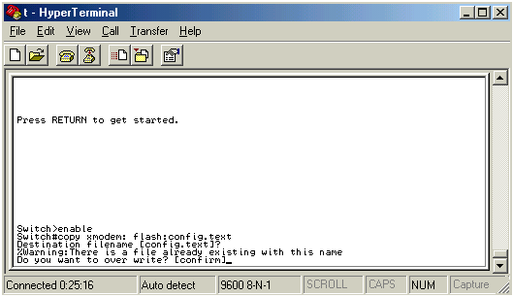
รูปที่ 47 แสดงคำสั่งที่ใช้ในการอัพโหลดไฟล์ติดตั้งค่าอุปกรณ์เครือข่าย

ขั้นที่3 เลือกเมนู Transfer จากหน้าต่างโปรแกรม Hyper Terminal แล้วเลือก Send File.. ดังรูปที่ 48

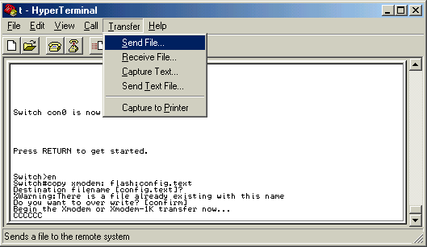
รูปที่ 48 แสดงขั้นตอนในการส่งไฟล์ผ่านเอกซ์โมเดม

เมื่อเลือก Send File... จะได้ผลดังรูปที่ 49
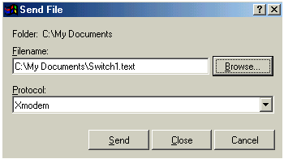
รูปที่ 49 แสดงหน้าต่างที่ได้จากการใช้เมนู Transfer ในการส่งไฟล์

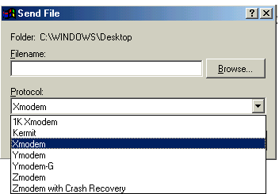
ขั้นที่4 เลือกปุ่ม Browse.. เพื่อเลือกไฟล์ค่าติดตั้งอุปกรณ์เครือข่าย และเลือกโพรโตคอลเป็น Xmodem และเลือกปุ่ม Send ดังรูปที่ 50 - 51
รูปที่ 50 แสดงขั้นตอนโพรโตคอลเพื่อใช้ในการส่งไหล์

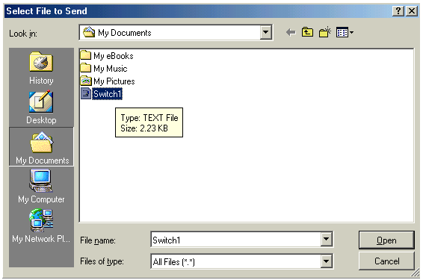
รูปที่ 51 แสดงขั้นตอนการเลือกไฟล์
ผลที่ได้จากการกดปุ่ม Send เพื่อส่งอัพโหลดไฟล์ค่าติดตั้งอุปกรณ์เครือข่าย ดังรูปที่ 52 - 53

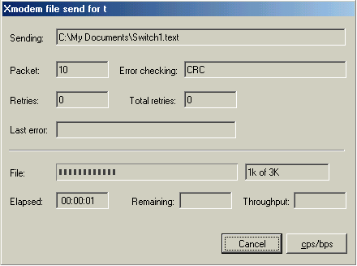
รูปที่ 52 แสดงการอัพโหลดไฟล์ค่าติดตั้งอุปกรณ์เครือข่าย

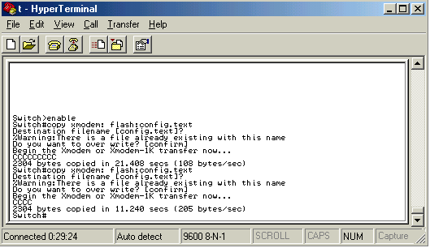
รูปที่ 53 แสดงผลที่ได้จากการส่งไฟล์ผ่านโปรแกรม Hyper Terminal

ขั้นที่5 พิพมพ์คำสั่ง reload เพื่อให้สวิตช์หรือเราเตอร์มีการทำงานตามค่าติดตั้งสร้างขึ้นใหม่ ดังรูปที่ 54

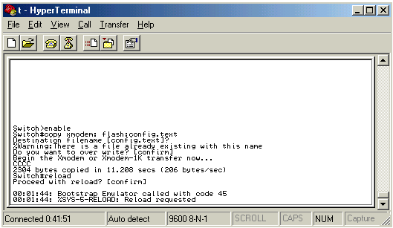
รูปที่ 54 แสดงคำสั่งในการ Reload สวิตช์ หรือเราเตอร์

